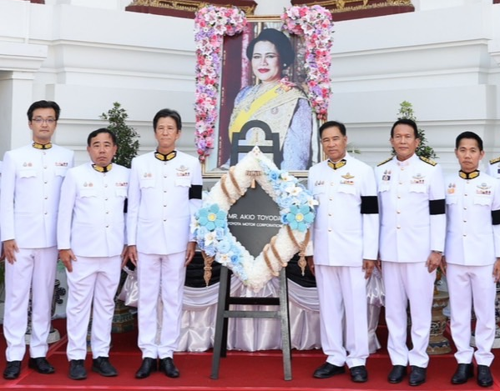
บริษัท โตโยต้า มอเตอร์ คอร์ปอเรชั่น ประเทศญี่ปุ่น น้อมถวายพวงมาลาเพื่อรำลึกในพระมหากรุณาธิคุณ สมเด็จพระนางเจ้าสิริกิติ์ พระบรมราชินีนาถ พระบรมราชชนนีพันปีหลวง
เมื่อวันที่ ๑๐ กุมภาพันธ์ พุทธศักราช ๒๕๖๙ คณะผู้แทนจาก บริษัท โตโยต้า มอเตอร์ คอร์ปอเรชั่น ประเทศญี่ปุ่น นำโดย มร. โนริอากิ ยามาชิตะ กรรมการผู้จัดการใหญ่ พร้อมด้วย นายกลินท์ สารสิน ประธานคณะกรรมการ บริษัท โตโยต้า มอเตอร์ ประเทศไทย จำกัด รวมทั้ง คณะผู้บริหาร ได้เข้าร่วมพิธีวางพวงมาลาถวายสักการะและกราบถวายบังคมพระบรมศพ สมเด็จพระนางเจ้าสิริกิติ์ พระบรมราชินีนาถ พระบรมราชชนนีพันปีหลวง ณ พระที่นั่งดุสิตมหาปราสาทในพระบรมมหาราชวัง เพื่อแสดงความจงรักภักดี และน้อมรำลึกในพระมหากรุณาธิคุณอันหาที่สุดมิได้ ที่ทรงมีต่อประเทศชาติและพสกนิกรชาวไทย

